Тема 1
Принципы объектно-ориентированного программирования и
платформа Microsoft .Net Framework
Задание 1. Известна стоимость монитора, системного блока,
клавиатуры и мыши. Сколько будут стоить 3 компьютера из этих
элементов? N компьютеров?
Листинг программы:
using System;
class Program
{
static void Main()
{
double monitor, block, keyboard, mouse;
double one, three, total;
int n;
Console.Write("Цена монитора: ");
monitor = Convert.ToDouble(Console.ReadLine());
Console.Write("Цена системного блока: ");
block = Convert.ToDouble(Console.ReadLine());
Console.Write("Цена клавиатуры: ");
keyboard = Convert.ToDouble(Console.ReadLine());
Console.Write("Цена мыши: ");
mouse = Convert.ToDouble(Console.ReadLine());
one = monitor + block + keyboard + mouse;
three = one * 3;
Console.Write("Введите количество компьютеров N: ");
n = Convert.ToInt32(Console.ReadLine());
total = one * n;
Console.WriteLine("Стоимость одного компьютера = " + one);
Console.WriteLine("Стоимость 3 компьютеров = " + three);
Console.WriteLine("Стоимость " + n + " компьютеров = " + total);
}
}
Таблица 1.1 – Входные и выходные данные
Входные данные | Выходные данные
100; 300; 50; 25; 3 | 1425

Анализ результатов:
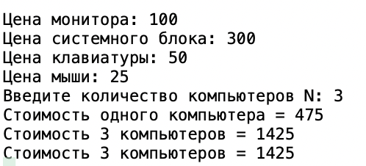
Рисунок 1.1 – Результат работы программы
Задание 2. Проверить истинность высказывания: “Цифры данного
трехзначного числа образуют геометрическую прогрессию”
Листинг программы:
using System;
class Program
{
static void Main()
{
int n;
Console.Write("Введите трехзначное число: ");
n = Convert.ToInt32(Console.ReadLine());
int a = n / 100;
int b = (n / 10) % 10;
int c = n % 10;
if (b * b == a * c)
Console.WriteLine("Цифры образуют геометрическую прогрессию");
else
Console.WriteLine("Цифры НЕ образуют геометрическую прогрессию");
}
}
Таблица 1.2 – Входные и выходные данные
Входные данные | Выходные данные
364 | “Не образует геометрическую прогрессию”
Анализ результатов:
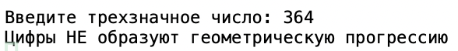
Рисунок 1.2 – Результат работы программы

